Предмет: Објашњење – јавна набавка број 50/14, чији је предмет набавка тонера, рибона, кетриџа и стример трака

Захтев за појашњење:

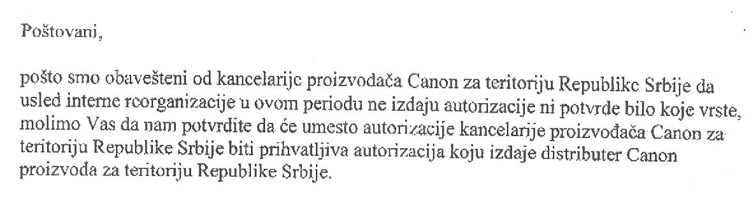

О д г о в о р

Дозвољава се да ауторизација-потврда о оригиналности потрошног материјала који се нуди, само и искључиво за „Canon” потрошни материјал буде издата од стране дистрибутера произвођача „Canon” за територију Републике Србије.

Истовремено вас обавештавамо да се продужава рок за подношење понуда у предметном поступку јавне набавке.

Благовременим ће се сматрати све понуде које стигну на адресу Управа царина, улица Булевар Зорана Ђинђића број 155-а, Нови Београд – најкасније до дана 07.08.2014. године, до 12:00 часова. Отварање понуда одржаће се дана 07.08.2014. године у 12:30 часова.

